Consultas MySQL

Centro de Estudios Tecnológicos Industrial y de Servicios No.107

UAC: Bases de datos relacionales

Alumnos:

Ryhanna Patricia Ramírez Montiel

Luis Ángel Pérez Lozano

1. 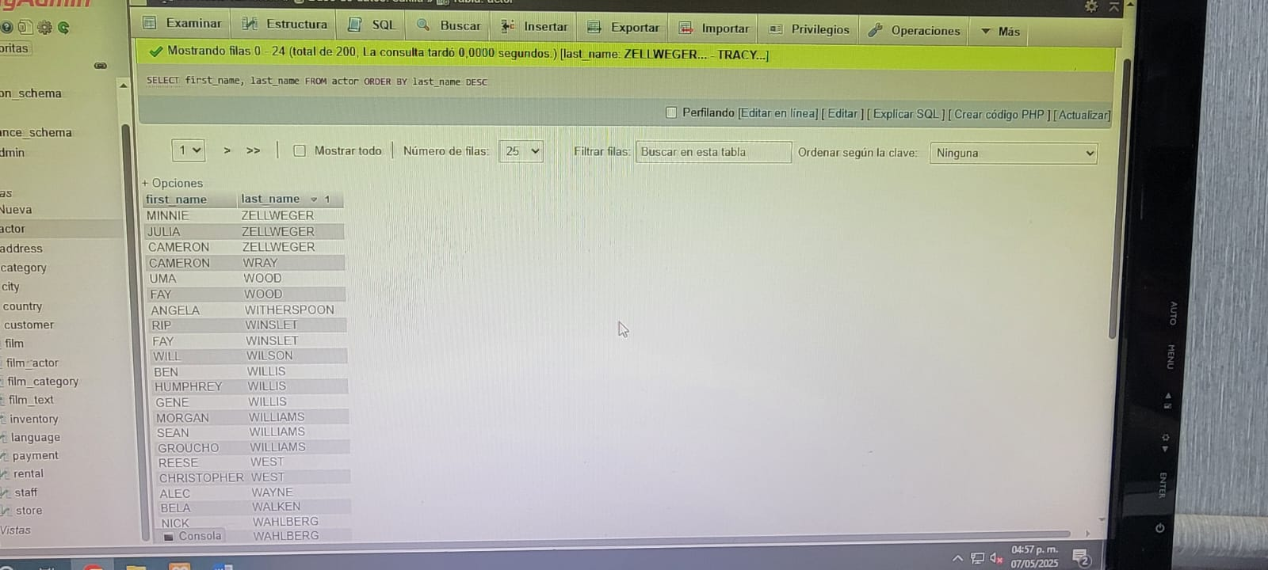Obtener listado de actores, nombre y apellido ordenados por apellido.

SELECT first_name, last_name FROM actor ORDER BY last_name DESC

1. 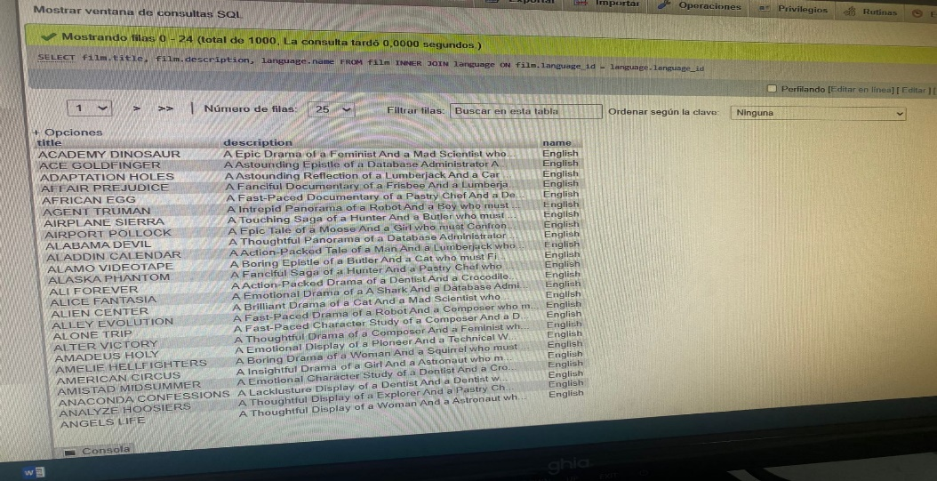Observar Listado de películas (nombre y descripción) y el lenguaje en el que están.

SELECT film_title, film_description, language_name FROM film INNER JOIN language ON film.language_id = language.language_id

1. Obtener listado de direcciones (adress) y el nombre de la ciudad.

SELECT adress.adress, city.city FROM adress INNER JOIN city ON adress.city_id = city.city_id

